**Peraturan Soal Shift Modul 3**

**DHCP dan Proxy Server**

1. Waktu pengerjaan dari **Senin 7 November 2022 pukul 10.00 WIB** hingga **Rabu, 9 November 2022 pukul 22.00 WIB**.
2. Saat waktu selesai, silahkan ekspor file GNS3project dan kirimkan ke penguji via email.
3. Script instalasi aplikasi dan konfigurasinya harus diletakkan pada directory root (/root). Gunakan materi *shell scripting* ([link](https://github.com/arsitektur-jaringan-komputer/Modul-Sisop/tree/master/Modul1))menjadi teman kalian.  
   Berikut contohnya:  
   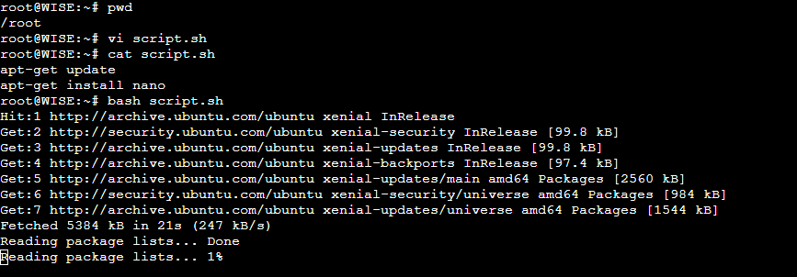
4. Tidak diperbolehkan bertanya konfigurasi kepada asisten. Jadikan Google sebagai teman kalian.
5. Jika tidak ada pemberitahuan revisi soal dari asisten, berarti semua soal bersifat benar dan dapat dikerjakan.
6. Plotting asisten untuk demo dan revisi akan keluar pada hari Rabu, 9 November 2022 pukul 21.00 WIB.
7. Maksimal menghubungi asisten penguji adalah hari Kamis, 10 November 2022 pukul 12.00 WIB
8. Aturan Lapres mengikuti PPT Peraturan.

**Saran:** Penting untuk melakukan ***backup*** konfigurasi diluar project GNS3 untuk menghindari terjadinya hal-hal yang tidak diinginkan.

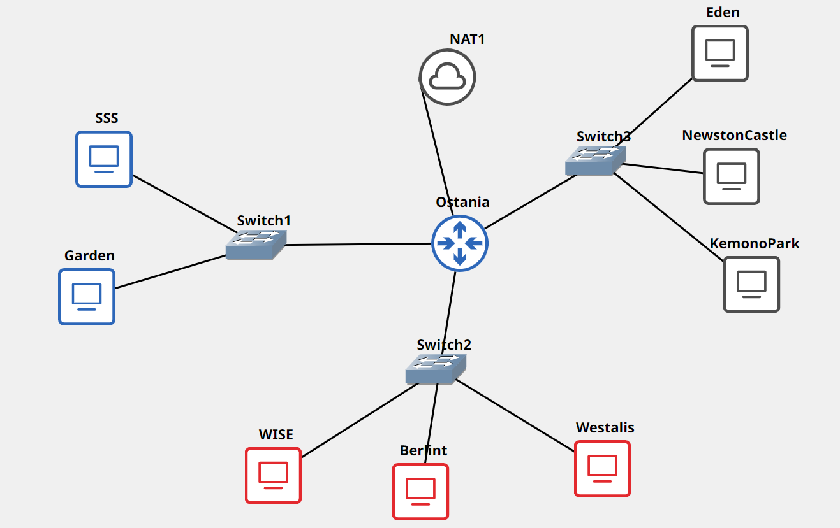

Loid bersama Franky berencana membuat peta tersebut dengan kriteria **WISE** sebagai DNS Server, **Westalis** sebagai DHCP Server, **Berlint** sebagai Proxy Server **(1)**, dan **Ostania** sebagai DHCP Relay **(2)**. Loid dan Franky **menyusun peta tersebut dengan hati-hati dan teliti**.

Ada beberapa kriteria yang ingin dibuat oleh Loid dan Franky, yaitu:

1. Semua client yang ada **HARUS** menggunakan konfigurasi IP dari DHCP Server.
2. Client yang melalui Switch1 mendapatkan range IP dari [prefix IP].1.50 - [prefix IP].1.88 dan [prefix IP].1.120 - [prefix IP].1.155 **(3)**
3. Client yang melalui Switch3 mendapatkan range IP dari [prefix IP].3.10 - [prefix IP].3.30 dan [prefix IP].3.60 - [prefix IP].3.85 **(4)**
4. Client mendapatkan DNS dari WISE dan client dapat terhubung dengan internet melalui DNS tersebut. **(5)**
5. Lama waktu DHCP server meminjamkan alamat IP kepada Client yang melalui Switch1 selama 5 menit sedangkan pada client yang melalui Switch3 selama 10 menit. Dengan waktu maksimal yang dialokasikan untuk peminjaman alamat IP selama 115 menit. **(6)**

Loid dan Franky berencana menjadikan **Eden** sebagai server untuk pertukaran informasi dengan **alamat IP yang tetap** dengan IP [prefix IP].3.13 **(7)**. **SSS** digunakan sebagai client **Proxy** agar pertukaran informasi dapat terjamin keamanannya, juga untuk mencegah kebocoran data.

Pada Proxy Server di **SSS,** Loid berencana untuk mengatur bagaimana Client dapat mengakses internet. Artinya setiap client harus menggunakan SSS sebagai HTTP & HTTPS proxy. Adapun kriteria pengaturannya adalah sebagai berikut:

1. Client hanya dapat mengakses internet diluar (selain) hari & jam kerja (senin-jumat 08.00 - 17.00) dan hari libur (dapat mengakses 24 jam penuh)
2. Adapun pada hari dan jam kerja sesuai nomor (1), client hanya dapat mengakses domain loid-work.com dan franky-work.com
3. Saat akses internet dibuka, client dilarang untuk mengakses web tanpa HTTPS. (Contoh web HTTP: <http://example.com>)
4. Agar menghemat penggunaan, akses internet dibatasi dengan kecepatan maksimum 128 Kbps pada setiap host (Kbps = kilobit per second; lakukan pengecekan pada tiap host, ketika 2 host akses internet pada saat bersamaan, **keduanya mendapatkan speed maksimal yaitu 128 Kbps**)
5. Setelah diterapkan, ternyata peraturan nomor (4) mengganggu produktifitas saat hari kerja, dengan demikian pembatasan kecepatan hanya diberlakukan untuk pengaksesan internet pada hari libur

Setelah proxy **SSS** diatur oleh Loid, dia melakukan pengujian dan mendapatkan hasil sesuai tabel berikut.

| **Aksi** | **Senin (10.00)** | **Senin (20.00)** | **Sabtu (10.00)** |
| --- | --- | --- | --- |
| Akses internet (HTTP) | x | x | x |
| Akses internet (HTTPS) | x | v | v |
| Akses loid-work.com dan franky-work.com | v | x | x |
| Speed limit (128Kbps) | tidak bisa akses | x (speed tidak dibatasi) | v |

x: tidak

v: iya